**ESCUELA NORMAL DE EDUCACIÓN PREESCOLAR**

**LICENCIATURA EN EDUCACIÓN PREESCOLAR**

**CICLO ESCOLAR 2020-2021**

**Nombre:** VELAZQUEZ MEDELLIN ARYADNA N.# 21

**GRUPO C**

**NOMBRE DEL TRABAJO:** LA MANCHA DE GRASA - IDEAS

**COMPETENCIA DE UNIDAD:**

• Elabora diagnósticos de los intereses, motivaciones y necesidades formativas de los alumnos para organizar las actividades de aprendizaje, así como las adecuaciones curriculares y didácticas pertinentes.

• Selecciona estrategias que favorecen el desarrollo intelectual, físico, social y emocional de los alumnos para procurar el logro de los aprendizajes.

• Evalúa el aprendizaje de sus alumnos mediante la aplicación de distintas teorías, métodos e instrumentos considerando las áreas, campos y ámbitos de conocimiento, así como los saberes correspondientes al grado y nivel educativo.

• Diseña escenarios y experiencias de aprendizaje utilizando diversos recursos metodológicos y tecnológicos para favorecer la educación inclusiva.

• Elabora propuestas para mejorar los resultados de su enseñanza y los aprendizajes de sus alumnos.

**MATERIA:** PLANEACIÓN Y EVALUACIÓN DE LA ENSEÑANZA Y EL APRENDIZAJE

**NOMBRE DEL DOCENTE:** EVA FABIOLA RUÍZ PRADIS

**15 de junio de 2021 SALTILLO, COAHUILA**

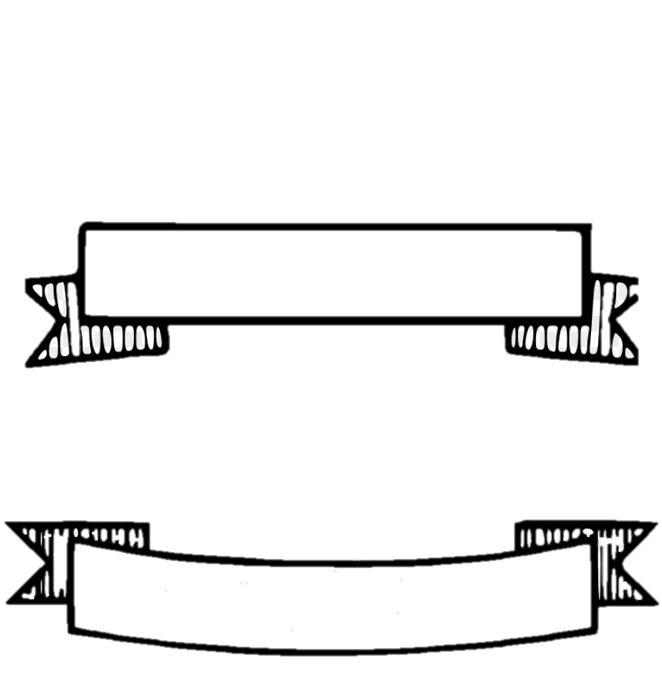

La mancha de grasa

El sacerdote al saber la situación de García lleva a la educadora a conocer la zona del niño, se queda sorprendida con la condición de vida de esas personas.

García de lugar que lo motivaran para ir a la escuela solo le decían, que eso no le iba a servir de nada, que mejor se saliera de la escuela y se pusiera a trabajar.

Con lo que decían fue cambiando su forma de enseñar a los alumnos, ahora les ponía problemas de matemáticas pero con datos que para ellos no eran diferentes. Desde ese momento la maestra due más humilde con sus alumnos.

Muestra la realidad dentro del trabajo docente, cuando se enfrenta a diferentes contextos socioculturales y como docente le corresponde conocer el lugar donde impartirás clase.

La educadora no demostraba interés de que aprendieran sus alumnos, o tal vez sí pero la forma en la que enseñaba a sus alumnos era con su forma de vida.

La educadora al conocer la casa de García hace una reflexión, porque el entregaba las tareas de esa forma, y desde ese momento cambia, y al regreso se puso a reflexionar de lo que observo.

Es necesario poseer un ethos profesional, vocación, compromiso, motivación, actitud positiva,  autoestima alta para enfrentar la frustración, ser flexible, tener empatía, creatividad   y liderazgo para enfrentar retos para educar.

Al enfrentar realmente el contexto social , cultural y económico de una comunidad y organizar el ambiente escolar es cuando nos hace reflexionar que ser maestro no implica solamente enseñar o impartir clases , si no también es enfrentar los problemas sociales que existe en la comunidad y que necesitamos otorgar apoyos educativos a los alumnos de diversos contextos para transformar a la sociedad.

La maestra era muy injusta en especial con su alumno García, porque ella lo juzgaba sin conocer su forma de vida que tenía el pequeño.